Лабораторная работа 1.

Задача 1:

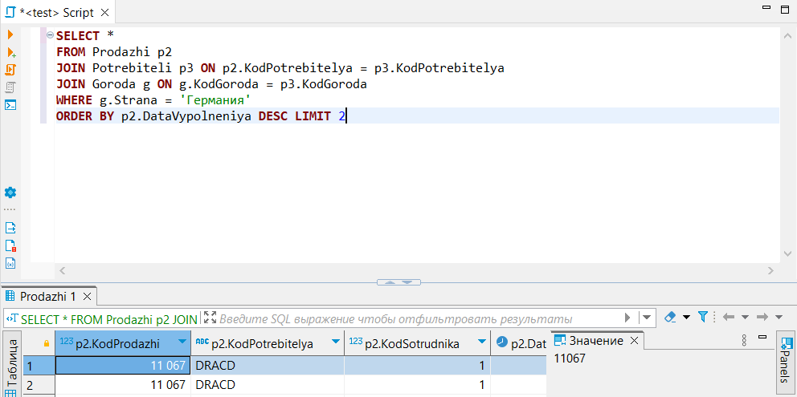

SELECT \*

FROM Prodazhi p2

JOIN Potrebiteli p3 ON p2.KodPotrebitelya = p3.KodPotrebitelya

JOIN Goroda g ON g.KodGoroda = p3.KodGoroda

WHERE g.Strana = ‘Германия’

ORDER BY p2.DataVypolneniya DESC LIMIT 2)

Задача 2:

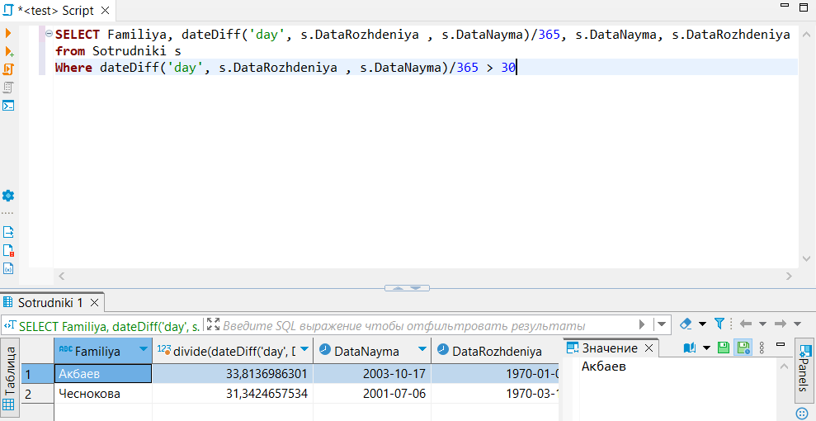

SELECT Familiya, dateDiff(‘day’, s.DataRozhdeniya , s.DataNayma)/365, s.DataNayma, s.DataRozhdeniya

from Sotrudniki s

Where dateDiff(‘day’, s.DataRozhdeniya , s.DataNayma)/365 > 30

Задача 3:

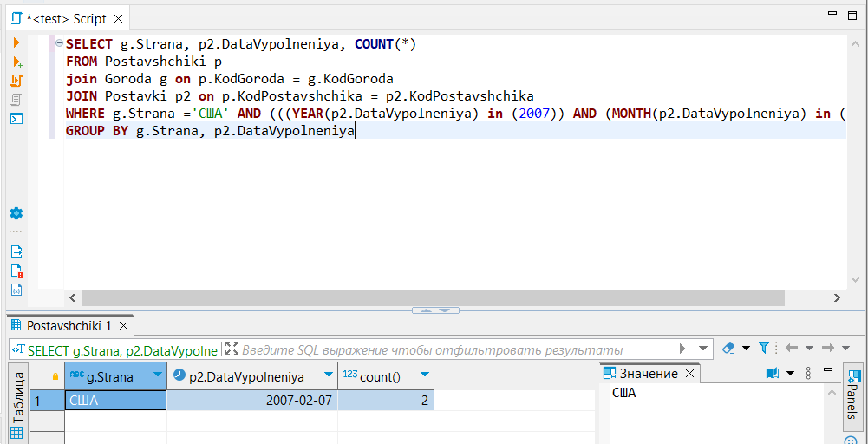

Задача 4:

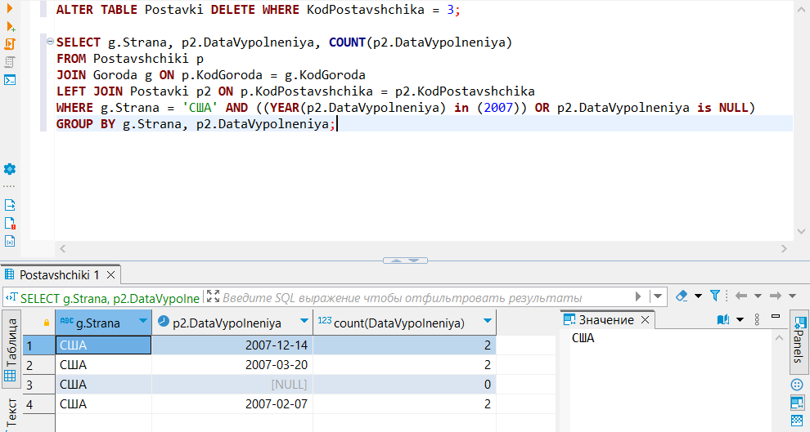

Задача 5:

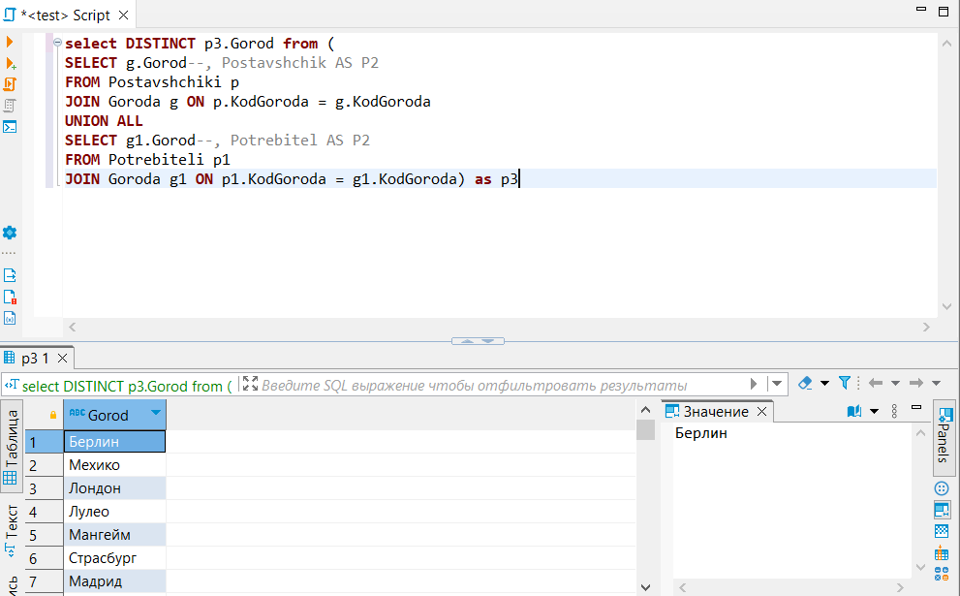

Задача 6:

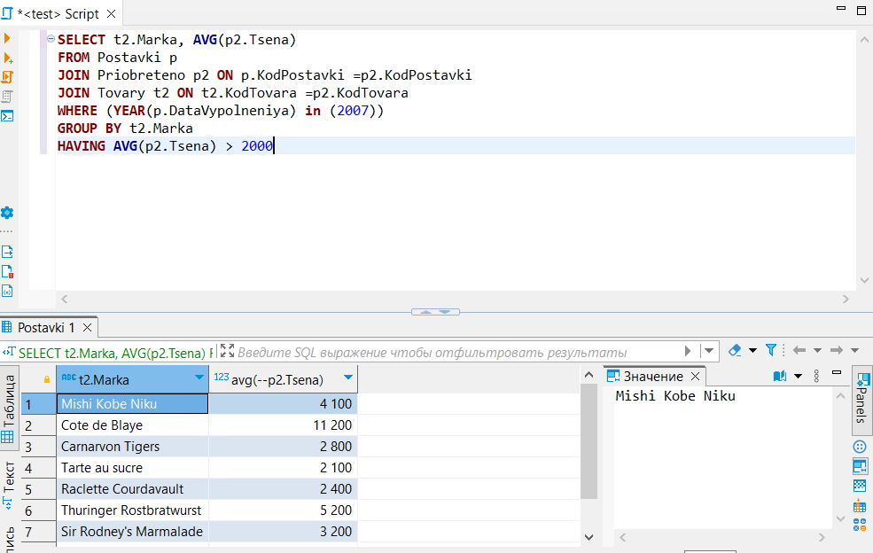

Задача 7:

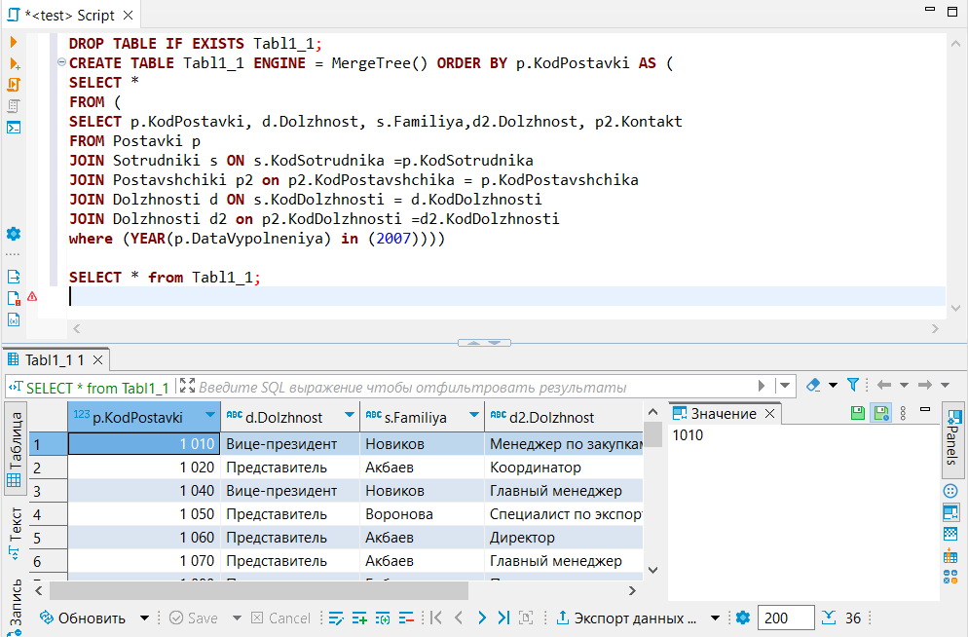

Задача 8:

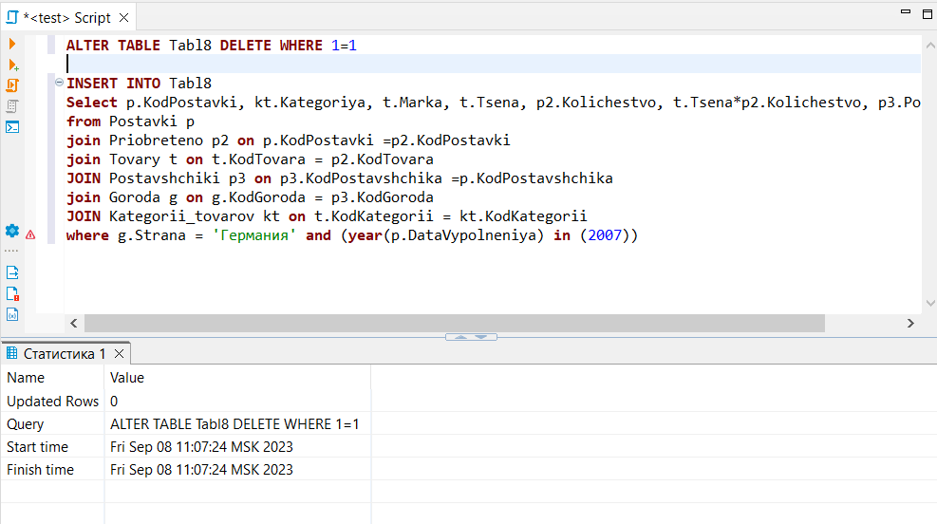

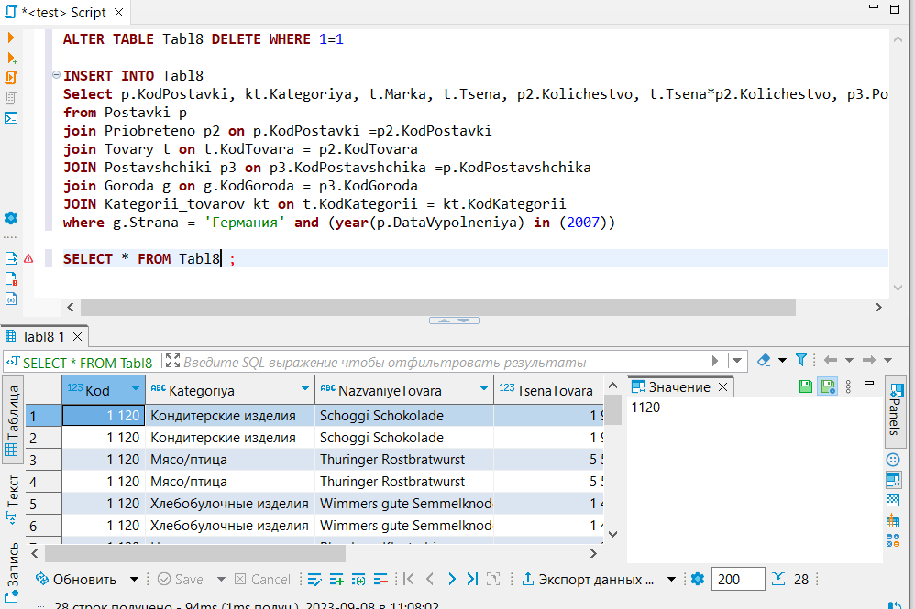

Задача 9:

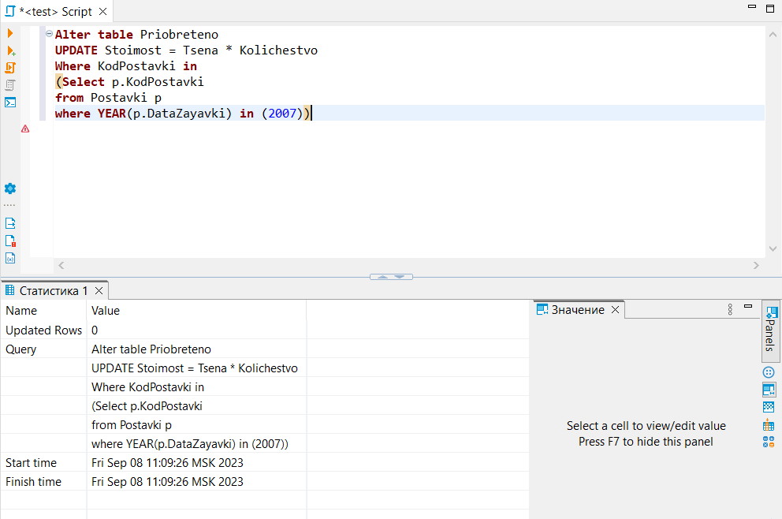

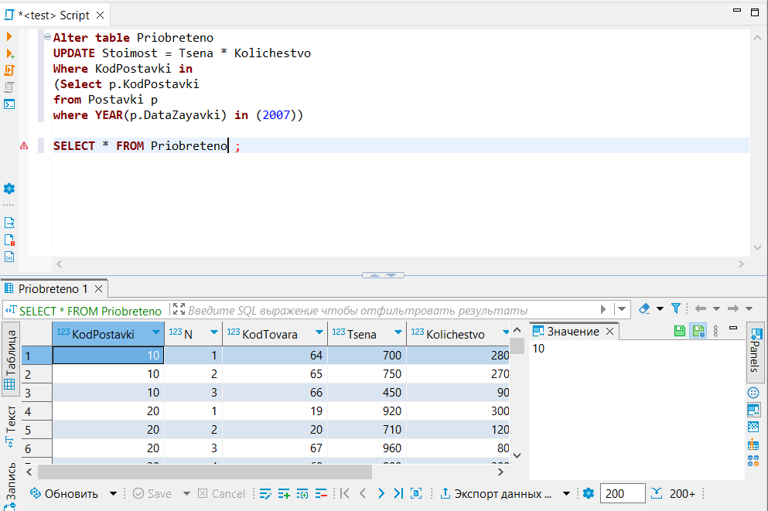

Задача 10:

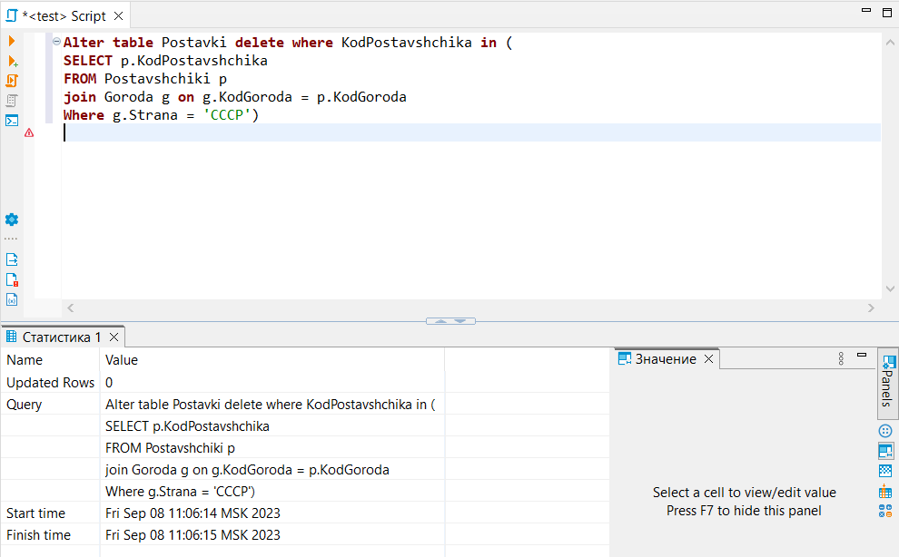

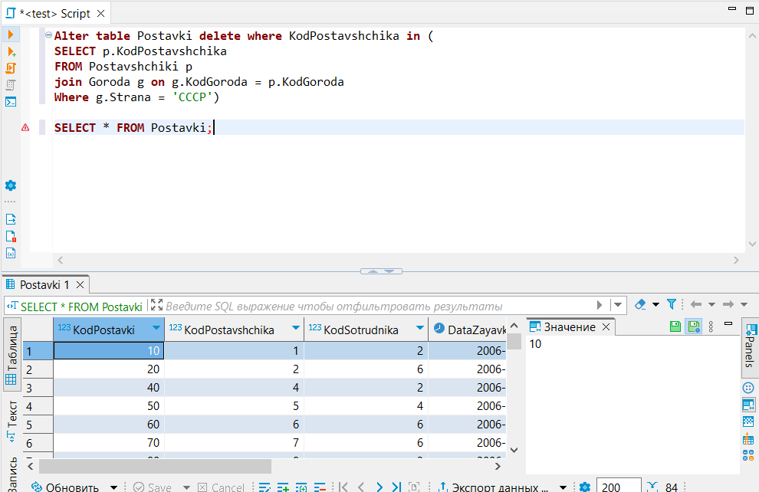

Задача 11:

